**Лабораторная работа №7. Контрольные вопросы**

**1. Устройство и принцип работы полупроводникового диода.**

Диод - двухслойный полупроводниковый прибор с одним p-n-переходом и двумя выводами: анодом А (от p-области) и катодом К (от n-области).

Электроды диода носят названия анод (электрод электротехнического устройства, характеризующийся тем, что движение электронов во внешние цепи направлено от него) и катод (электрод электротехнического устройства, характеризующийся тем, что движение электронов во внешней цепи направлено к нему).

У большинства диодов при приложении прямого напряжения (то есть анод имеет положительный потенциал относительно катода) диод открыт (через диод течёт прямой ток, диод имеет малое сопротивление). Напротив, если к диоду приложено обратное напряжение (катод имеет положительный потенциал относительно анода), то диод закрыт (сопротивление диода велико, обратный ток мал, и может считаться равным нулю во многих практических случаях).

На рис. 1 приведены структурная схема диода и его условное графическое обозначение. Наиболее распространены две группы германиевых и кремниевых диодов - выпрямительные и импульсные.

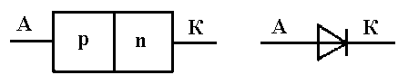

Выпрямительные диоды используют в схемах преобразования (выпрямления) переменного тока в постоянный ток в диапазоне частот от 50 Гц до 100 кГц, например, в блоках питания электронных приборов, ЭВМ и др. Импульсные диоды применяют в схемах электронных устройств, работающих в импульсных режимах.

Основные параметры выпрямительного диода приводятся в его техническом паспорте и сравниваются с параметрами, определенными по снятым характеристикам:

• прямое постоянное напряжение Uпр при определенном для каждого диода прямом постоянном токе Iпр;

• обратный ток Iобр при определенном обратном постоянном напряжении Uобр;

• максимально допустимое обратное напряжение Uобр.макс. Превышение этого значения переводит диод в режим пробоя. Различают электрический и тепловой пробои p-n-перехода. Электрический пробой может быть лавинным или туннельным и не сопровождается разрушением p-n-перехода. Тепловой пробой приводит к разрушению p-n-перехода и выводу прибора из строя;

• максимально допустимый прямой ток Iпр.макс, обычно определяемый как средний за период прямой ток в схеме однополупериодного выпрямителя.

**2. Основное свойство диода? Почему диод называют нелинейным элементом ЭЦ и, часто, вентилем?**

При прямом включении сопротивление диода мало, и через него проходит прямой ток, диод "открыт". При обратном включении сопротивление диода велико, и через него проходит лишь небольшая величина тока, обусловленного движением неосновных носителей заряда, концентрация которых мала. В это время диод "закрыт". *Таким образом, основным свойством диода является свойство вентильности или односторонней проводимости.*

Если для элемента электрической цепи зависимость тока от напряжения или напряжения от тока, а также сопротивление R, непостоянны, то есть изменяются в зависимости от тока или от приложенного напряжения, то такие элементы называются *нелинейными*, и соответственно электрическая цепь, содержащая минимум один нелинейный элемент, окажется нелинейной электрической цепью.

Вольт-амперная характеристика нелинейного элемента не является прямой линией на графике, она непрямолинейна и часто несимметрична, как например у полупроводникового диода. Для нелинейных элементов электрической цепи закон Ома не выполняется. Нелинейные элементы описываются нелинейными характеристиками, которые не имеют строгого аналитического выражения, определяются экспериментально и задаются таблично или графиками.

В опыте Эдисона положительно заряженная пластина притягивала электроны, отрицательно заряженная их отталкивала. Это явление было применено в двухэлектродной вакуумной лампе под названием термоэмиссионный диод или клапан (вентиль) Флеминга, изобретенной в 1904 году в качестве детектора для радиоприемников. Данное устройство получило название вентиля, потому что оно обладало способностью пропускать электрический ток только в одном направлении. Вентиль представлял собой вакуумированную стеклянную колбу, содержащую два электрода: нагретую нить накала (катод) и анод. В ранних версиях вентиля анод представлял собой плоскую металлическую пластину, расположенную рядом с катодом, в более поздних версиях он стал металлическим цилиндром, окружающим катод. Сам же катод стал подогреваться отдельной нитью накала.

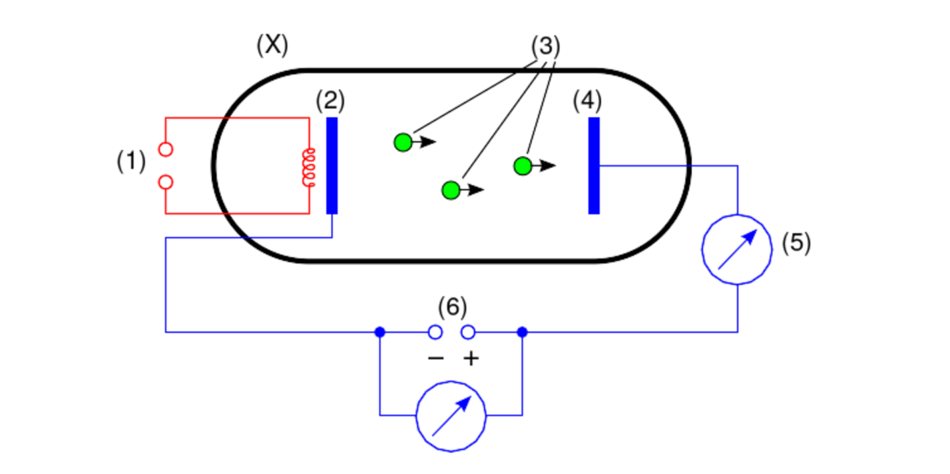

1 — нить накала, 2 — катод, 3 — электронный ток, 4 — анод

**3. Вольтамперная характеристика полупроводникового диода (ВАХ). Указать на ВАХ основные характеристики диода, в том числе прямое запирающее напряжение и обратное напряжение пробоя.**

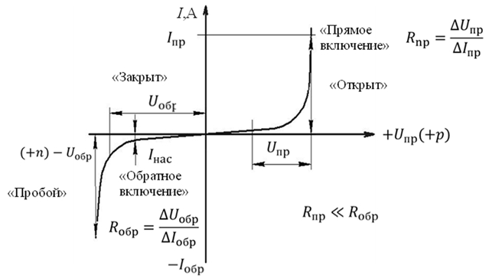

Функционирование диода в электрической схеме определяется его вольтамперной характеристикой (ВАХ) – зависимостью тока I, протекающего через двухполюсник, от напряжения U на этом двухполюснике. Описывает поведение двухполюсника на постоянном токе. Также ВАХ называют функцию I(U), соответствующую данной зависимости, и график этой функции.

**4. Устройство и принципы работы диодного ограничителя напряжения.**

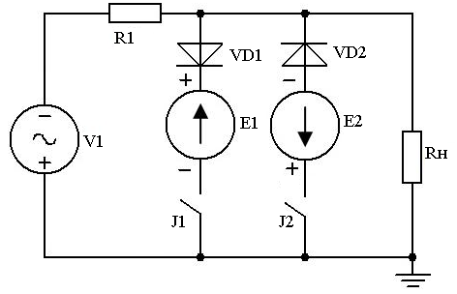

Uвых

Uвх

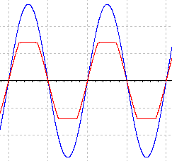

(а) (б)

*Рис.3. Схема диодного ограничителя (а) и временная диаграмма входного и выходного напряжений (б)*

Ограничители амплитуды — устройства, напряжение на выходе которых Uвых пропорционально входному напряжению Uвх до тех пор, пока последнее не достигает некоторого уровня, называемого порогом ограничения, после этого Uвых остается постоянным, несмотря на изменения Uвх.

Если от источника V1 на вход подать переменное напряжение с амплитудой Uвх, то на выходе на нагрузке получим переменное напряжение с амплитудой Uвых. Однако при замыкании ключей J1, J2 максимум положительной или отрицательной амплитуды ±Uвых будет ограничен значениями E1 или E2 соответственно. Это объясняется тем, что при положительной полуволне входного напряжения Uвх > E1 диод VD1 "открыт", а при отрицательной полуволне входного напряжения Uвх > E2 диод VD2 "закрыт", и сопротивления диодов стремятся к 0.

Данная схема путем замыкания и размыкания ключей позволяет исследовать ограничение амплитуды выходного напряжения сверху и/или снизу.

**5. Режимы работы диодного ограничителя: ограничение снизу, ограничение сверху, двухстороннее ограничение.**

Амплитудный ограничитель представляет собой электронное устройство, которое имеет пороги ограничения, за пределами которых входной сигнал практически не изменяется и остаётся равным пороговому значению. Исходя из этого, можно выделить три типа амплитудных ограничителей:

ограничитель по максимуму или сверху. В данном случае сигнал на выходе устройства при превышении порогового значения тока или напряжения остаётся практически неизменным;

ограничитель по минимуму или снизу. В таком устройстве устройства остаётся неизменным при значении входного сигнала меньше некоторого порогового значения;

двухсторонний ограничитель. Такое устройство ограничивает сигнал и по максимуму и по минимуму входного сигнала.

**6. Структурная схема выпрямителя и результаты работы отдельных его блоков.**

Однофазная однополупериодная схема выпрямления (рис. 4) с активной нагрузкой является простейшей из известных схем выпрямления. Ток iн в нагрузке протекает только при положительной полуволне входного напряжения, то есть когда напряжение на аноде диода более положительное, чем на его катоде. При отрицательной полуволне входного напряжения диод закрыт, а максимальное обратное напряжение на диоде Uобр.макс ≈ U2m. Таким образом, ток в нагрузке Rн протекает только в один полупериод синусоидального напряжения, отсюда название выпрямителя – однополупериодный.

Схема однофазного однополупериодного выпрямителя находит применение в случае получения высоких выходных напряжений при небольших токах нагрузки. Например, получение высокого напряжения для питания электронно-лучевых трубок, трубок рентгеновских аппаратов и др.

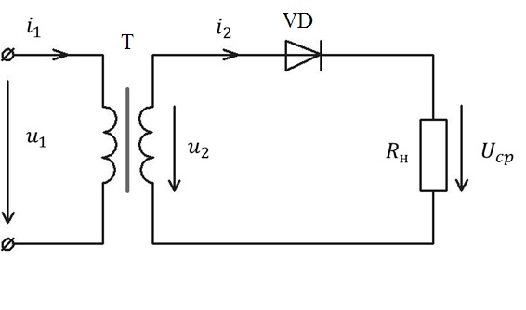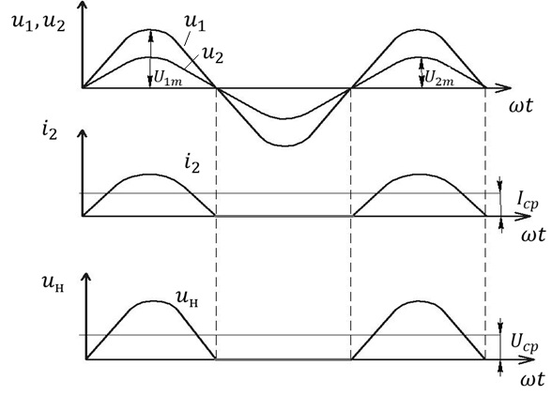

Название «мостовая схема» получила из-за способа соединения четырёх выпрямительных диодов. К одной «паре плеч» подается переменное напряжение, а с другой «пары плеч» снимается постоянное напряжение. В положительный полупериод синусоидального напряжения ток протекает через диод VD1, сопротивление нагрузки Rн и диод VD3. Диоды VD2 и VD4 в этот момент закрыты, так как находятся под обратным напряжением.

Во второй отрицательный полупериод ток протекает через диод VD4, резистор Rн и диод VD2. Диоды VD1 и VD3 в этот момент закрыты, так как находятся под обратным напряжением.

Таким образом, в обоих полупериодах через нагрузку протекает ток в одном направлении. Кривые напряжения и тока на нагрузке повторяют по величине и форме выпрямленные полуволны напряжения и тока вторичной обмотки трансформатора. Они пульсируют от 0 до максимального значения U2m.

Очевидно, что в этом случае средние значения выходного напряжения и тока будут в два раза больше, чем в схеме однофазного однополупериодного выпрямителя.

Амплитуда Um.ог основной гармоники выпрямленного напряжения определенная из разложения в ряд Фурье: .



Коэффициент пульсации .



Обратное напряжение на вентиле Um.обр≈ U2m.

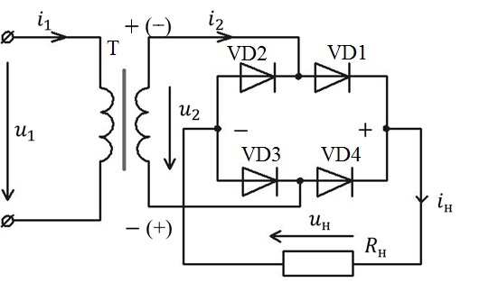

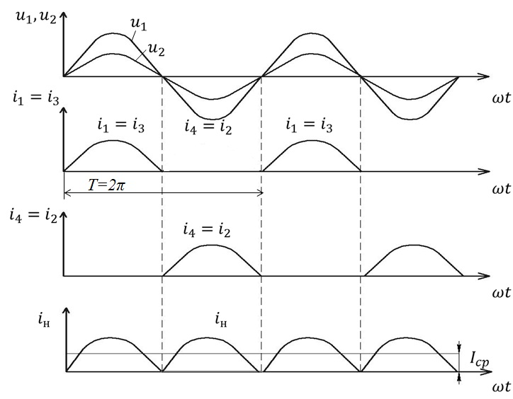

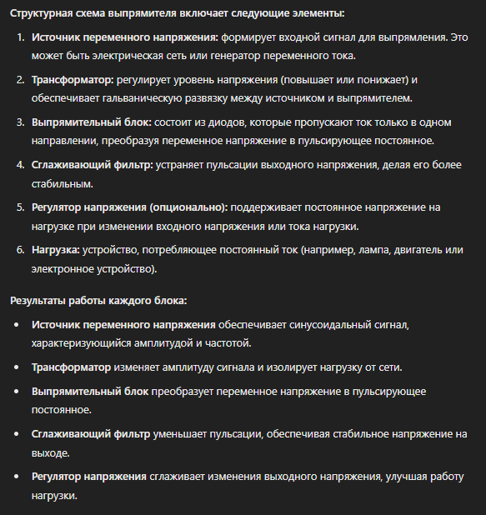

**7. Назначение трансформатора в выпрямительных схемах.**

Трансформатор в цепи питания выпрямителя выполняет несколько функций.

1- используется для изменения определенного уровня напряжения переменного тока на другой уровень, как более высокий, так и более низкий, чтобы удовлетворить потребности остальной части цепи.

2- обеспечивает изоляцию между силовой сетью и питанием цепи в целях безопасности. Если вы коснетесь горячей части цепи на вторичной стороне трансформатора, будучи заземленным, вы, скорее всего, не получите удар током. Если бы трансформатор не был в цепи... вам бы так не повезло. За исключением очень малых токов утечки, ток не течет от первичной стороны трансформатора к вторичной.

3- Некоторые схемы выпрямителей требуют центральной опорной точки. Это легко сделать с помощью обмотки трансформатора с центральным отводом.

4- Многие устройства требуют несколько источников напряжения. Трансформатор может иметь несколько вторичных обмоток, каждая из которых намотана для получения разного напряжения. Примером может служить схема трубки, где нити накала трубки могут потребовать

От выпрямительных трансформаторов требуется, чтобы кроме приведения уровня напряжения в соответствие с требованиями нагрузки, они также обеспечивали защиту силовых элементов выпрямителя (диодов или тиристоров).

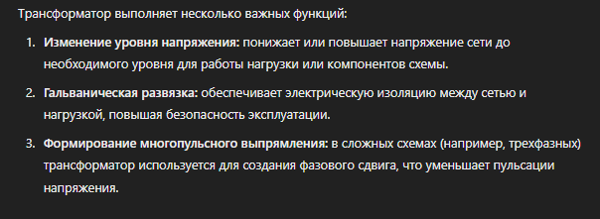

**8. Назначение сглаживающего фильтра выпрямителя. Типы фильтров.**

Сглаживающий фильтр — устройство для сглаживания пульсаций после выпрямления переменного тока.

Простейшим сглаживающим фильтром является электролитический конденсатор большой ёмкости, включённый параллельно нагрузке. Нередко параллельно электролитическому конденсатору устанавливается плёночный (или керамический) с малой паразитной последовательной индуктивностью, ёмкостью в доли или единицы микрофарад, для устранения высокочастотных и импульсных помех (сам электролитический конденсатор плохо фильтрует высокочастотные помехи из-за большой паразитной индуктивности).

*Индуктивный сглаживающий фильтр*

Индуктивный фильтр состоит из катушки индуктивности, включённой последовательно с нагрузкой. Сглаживающее действие такого фильтра основано на возникновении в катушке ЭДС самоиндукции, препятствующей изменению выпрямленного тока. Катушка выбирается так, чтобы индуктивное сопротивление её обмотки было больше сопротивления нагрузки RH. При выполнении этого условия большая часть переменной составляющей падает на обмотке катушки. На сопротивлении нагрузки выделяется в основном постоянная составляющая выпрямленного напряжения U0 и переменная составляющая, величина которой намного меньше переменной составляющей напряжения, падающего на обмотке катушки. Коэффициент сглаживания такого фильтра равен:

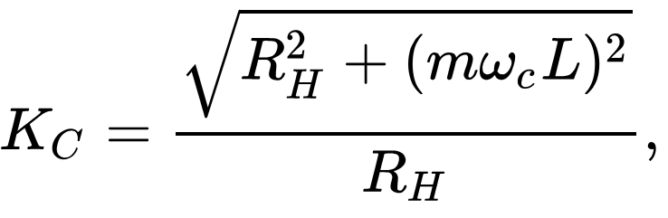

*Ёмкостной сглаживающий фильтр*

Ёмкостной фильтр обычно анализируют не отдельно, а совместно с выпрямителем. Его сглаживающее действие основано на накоплении электрической энергии в электростатическом поле конденсатора и его разряде при отсутствии тока через вентили выпрямителя в моменты времени, когда мгновенное напряжение на выходе выпрямителя ниже напряжения на конденсаторе, через сопротивление нагрузки R.

Коэффициент сглаживания такого фильтра будет следующим:

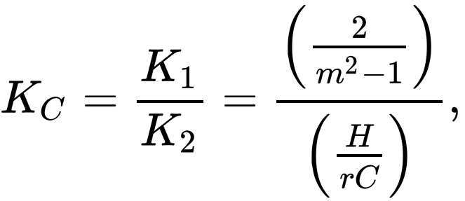

где K1 — коэффициент пульсаций на входе выпрямителя при отсутствии конденсатора;

K2 — коэффициент пульсаций на выходе выпрямителя при наличии конденсатора.

При увеличении m коэффициент сглаживания индуктивного фильтра увеличивается, а ёмкостного уменьшается. Поэтому ёмкостной фильтр выгодно применять при выпрямлении однофазных, а индуктивный при выпрямлении многофазных токов.

При увеличении RH сглаживающее действие ёмкостного фильтра увеличивается, а индуктивного уменьшается. Поэтому ёмкостной фильтр выгодно применять при малых, а индуктивный фильтр — при больших токах нагрузки.

*LC-фильтр*

Наиболее широко используют Г-образный индуктивно-ёмкостной фильтр. Для сглаживания пульсаций таким фильтром необходимо, чтобы ёмкостное сопротивление конденсатора для низшей частоты спектра пульсации было много меньше сопротивления нагрузки, а также много меньше индуктивного сопротивления дросселя для первой гармоники.

*RC-фильтр*

В выпрямителях малой мощности в некоторых случаях применяют фильтры, в состав которого входит активное сопротивление и ёмкость. В таком фильтре относительно велико падение напряжения и потери энергии на резисторе R, но габариты и стоимость такого фильтра меньше, чем индуктивно-ёмкостного.

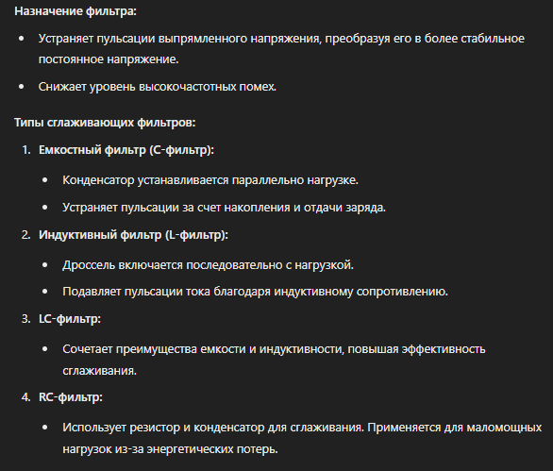

На выходе выпрямителей при постоянной нагрузке получают пульсирующее выпрямленное напряжение, амплитуда которого меняется от 0 до Uмакс. Однако для многих электрических устройств требуется, чтобы изменение амплитуды не превышало долей процента, поэтому в схемах выпрямителей часто используют сглаживающие фильтры на пассивных элементах - конденсаторах и катушках индуктивности. Задача фильтра заключается в том, чтобы в период нарастания напряжения накопить энергию в виде заряда конденсатора или магнитного поля катушки индуктивности, а затем при снижении напряжения отдать эту энергию нагрузке.

Действие фильтра по уменьшению пульсаций напряжений (тока) на нагрузке характеризуется коэффициентом сглаживания kc, который представляет собой отношение коэффициента пульсации на выходе выпрямителя (до фильтра) qn к коэффициенту пульсации на нагрузке (после фильтра) qn1, т.е. .



*C-фильтр:* Ёмкостный фильтр включают параллельно нагрузке Rн, что исключает прохождение через нагрузку высокочастотных гармонических составляющих тока.

*L-фильтр:* Одноэлементный L-фильтр – катушка индуктивности с замкнутым магнитопроводом (стальным сердечником) включают последовательно с нагрузкой Rн. При нарастании выпрямленного напряжения и тока нагрузки магнитная энергия запасается в индуктивном элементе. При снижении напряжения uв ток в нагрузке поддерживается за счет накопленной энергии в дросселе. L-фильтр действует наиболее активно в мощных выпрямителях при низкоомной нагрузке.

*LC-фильтр:* В LC-фильтре конденсатор шунтирует нагрузку по переменной составляющей (XС << Rн), а сопротивление дросселя XL по переменной составляющей должно быть значительно больше сопротивления Zпар параллельно соединенных элементов Rн и XC.

Эффективность LC фильтра, как правило, выше, чем емкостного фильтра. Это объясняется тем, что энергию хранят два элемента. Коэффициент сглаживания такого фильтра определяется выражением: ,



где: - круговая частота первой гармоники выходного напряжения



**9. Принципы работы индуктивного и емкостного фильтров.**

***C-фильтр:***Ёмкостный фильтр включают параллельно нагрузке Rн, что исключает прохождение через нагрузку высокочастотных гармонических составляющих тока.

Сглаживание пульсаций напряжения и тока нагрузки происходит за счет периодической зарядки конденсатора C фильтра (uв > uc) и последующей его разрядки на сопротивление нагрузки при uв < uc

Сглаживающий C-фильтр обладает следующими свойствами:

1. максимальная амплитуда напряжения на нагрузке Uн.макс равна максимальной амплитуде напряжения на вторичной обмотке;
2. минимальное значение амплитуды напряжения Uн.мин зависит от емкости конденсатора, при этом чем больше емкость C, тем больше амплитуда Uн.мин;
3. в предельном случае при C –> ∞ напряжение Uн –> U2;
4. Сглаживающий C-фильтр эффективно работает в случае получения высоких выходных напряжений при малых токах нагрузки (соответственно больших значениях постоянной времени τ).

***L-фильтр:***Одноэлементный L-фильтр – катушка индуктивности с замкнутым магнитопроводом (стальным сердечником) включают последовательно с нагрузкой Rн. При нарастании выпрямленного напряжения и тока нагрузки магнитная энергия запасается в индуктивном элементе. При снижении напряжения uв ток в нагрузке поддерживается за счет накопленной энергии в дросселе. L-фильтр действует наиболее активно в мощных выпрямителях при низкоомной нагрузке.

Сглаживание пульсаций напряжения и тока нагрузки происходит за счет периодической зарядки конденсатора C фильтра (uв > uc) и последующей его разрядки на сопротивление нагрузки при uв < uc

Сглаживающий L-фильтр обладает следующими свойствами:

1) максимальная амплитуда напряжения на нагрузке Uн.макс меньше максимальной амплитуды напряжения на вторичной обмотке;

2) величина минимальной амплитуды напряжения на нагрузке Uн.мин зависит от индуктивности катушки, причем чем больше индуктивность L, тем больше амплитуда Uн.мин;

3) в предельном случае при L –> ∞ через катушку может проходить только постоянная составляющая пульсирующего тока;

4) сглаживающий L-фильтр эффективно работает при больших токах нагрузки.

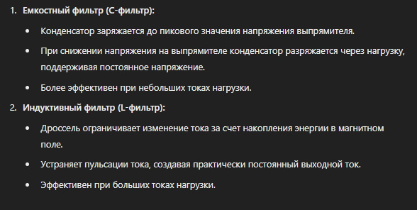

**10. Поясните принцип действия однополупериодного и двухполупериодного выпрямителя с помощью временных диаграмм (осциллограмм).**

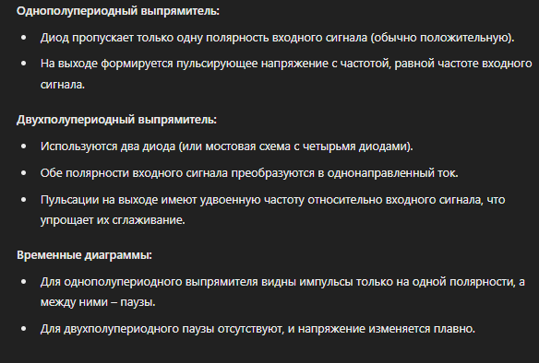

**11. Основные параметры и характеристики выпрямителей: значения выпрямленных напряжения и тока у потребителя, коэффициент пульсации и сглаживания.**

Среднее выпрямленное напряжение и ток на нагрузке за период:

Амплитуда Um.ог. основной гармоники выпрямленного напряжения определенная из разложения в ряд Фурье:



Коэффициент пульсации **.**



Действие фильтра по уменьшению пульсаций напряжений (тока) на нагрузке характеризуется коэффициентом сглаживания kc, который представляет собой отношение коэффициента пульсации на выходе выпрямителя (до фильтра) qn к коэффициенту пульсации на нагрузке (после фильтра) qn1, т.е. .



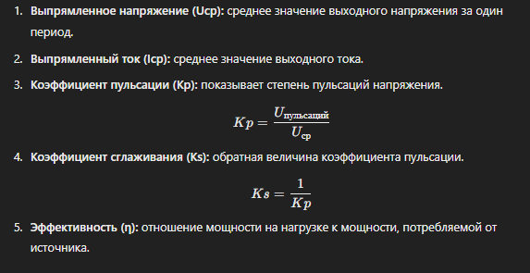

**12. Чему равно среднее значение выпрямленного напряжения однофазных выпрямителей однополупериодного и двухполупериодного без сглаживающих фильтров при работе на активную нагрузку.**

*Однополупериодный:*

*Двухполупериодный:*

**13. Коэффициенты пульсации различных схем однофазных выпрямителей и коэффициент сглаживания фильтра.**

*Однополупериодный:*

Коэффициент пульсации:



*Двухполупериодный:*

Коэффициент пульсации:



Коэффициент сглаживания:



Коэф. сглаживания для LC-фильтра:



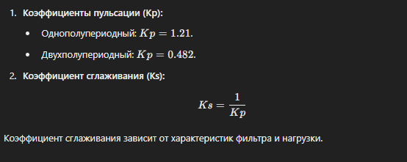

**14. Технологический и технико-экономический критерий выбора выпрямителя.**

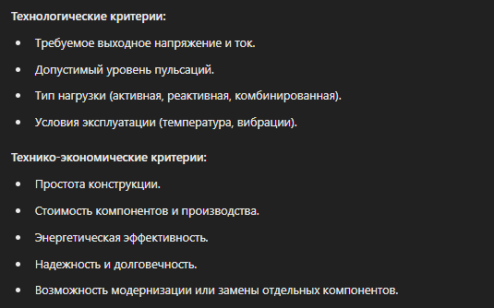

**(15). ДИОДНЫЙ МОСТ**

Диодный мост — электрическое устройство, электрическая схема для преобразования («выпрямления») переменного тока в пульсирующий (постоянный). Выпрямление с помощью диодного моста называется двухполупериодным.

Существуют однофазные и многофазные мосты. Вместо диодов в схеме могут применяться выпрямительные вентили любых типов — например селеновые выпрямители, ртутные вентили и другие, принцип действия схемы от этого не изменяется. Также в плечах моста применяют управляемые вентили, например, тиристоры или игнитроны, при этом возможно управление выходным напряжением выпрямителя с помощью фазоимпульсного управления управляемыми вентилями.

*Принцип работы выпрямительных мостов*

На вход (∼U) моста подаётся переменное напряжение. В одном из полупериодов открыты два диода в противоположных плечах моста и ток проходит только через эти 2 диода, а 2 других в другой паре противоположных плеч при этом заперты. На другом полупериоде открываются два других диода и другая пара диодов запирается. В нагрузке RL ток в обоих полупериодах течёт в одном направлении, — диодный мост преобразует переменный ток в пульсирующий постоянный.

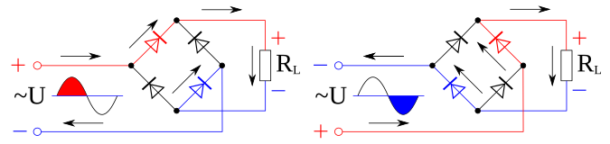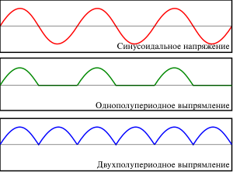

Так как с нагрузкой всегда последовательно включены 2 диода, на каждом из которых в открытом состоянии падает часть входного напряжения Urd, то максимальное пульсирующее напряжение на нагрузке URLmax всегда меньше амплитуды входного напряжения U0 на удвоенное прямое падение напряжения на диоде. Амплитуда переменного напряжения больше эффективного напряжения Ueff в √2 раз.

Величина падения напряжения на одном диоде зависит от полупроводникового материала и типа диода Так, например, у кремниевых диодов с p-n-переходом прямое падение при малых токах через диод составляет ≈0,6 В при токах близких к предельно-допустимому для конкретного прибора ≈1 В. У германиевых диодов и диодов Шоттки ≈0,3 В (≈0,6 В) и ≈0,2 В (≈0,4 В) соответственно. Потери энергии, вызванные прямым падением напряжения на диодах снижают КПД выпрямителя, особенно это снижение существенно при выпрямлении низких напряжений. Например, источник питания с диодным мостом на кремниевых диодах с p-n-переходом на 5 В и током 10 А (выходная мощность 50 Вт) будет иметь КПД не более 70 %. Поэтому в низковольтных сильноточных выпрямителях применяют в основном диоды Шоттки или схемы активного выпрямления с помощью активных управляемых ключей, например, мощных полевых транзисторов.

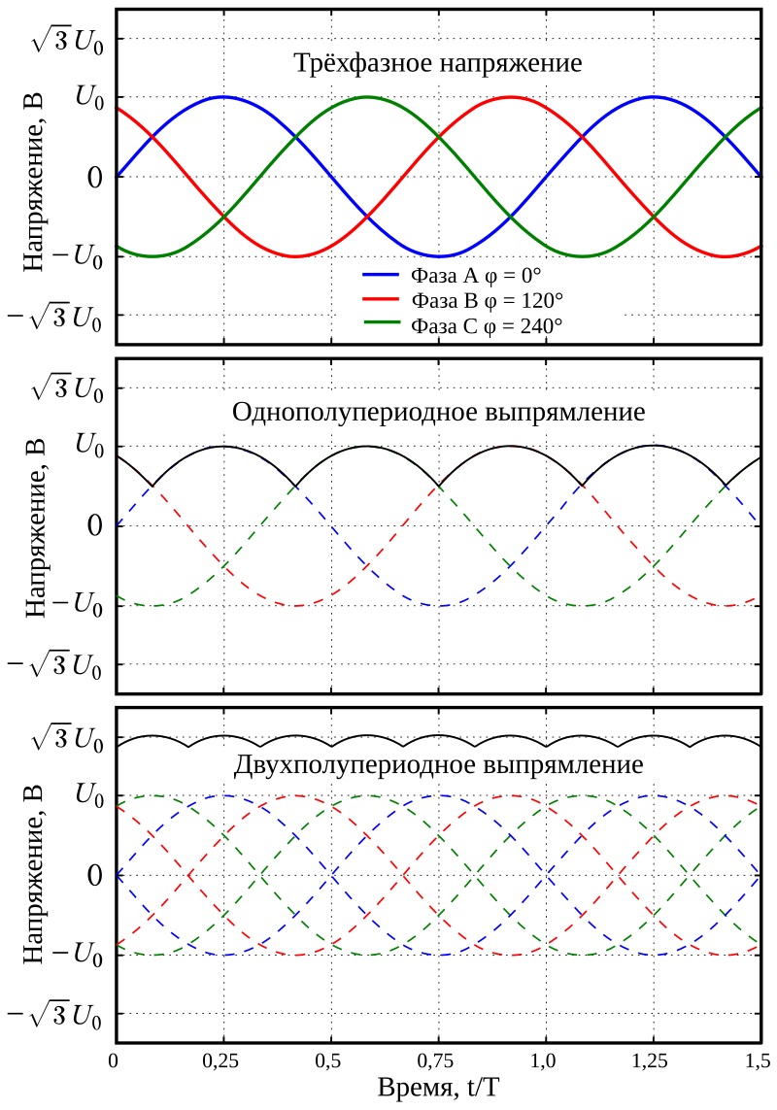

Преимущества выпрямительных мостов

Двухполупериодное выпрямление с помощью моста (по сравнению с однополупериодным) имеет преимущества:

на выходе моста напряжение имеет повышенную частоту пульсаций, что упрощает фильтры пульсаций;

во вторичной обмотке трансформатора, питающей мост, отсутствует постоянный ток подмагничивания, что облегчает режим работы трансформатора и снижает его необходимые размеры;

увеличивает коэффициент использования габаритной мощности трансформатора (для однополупериодного выпрямителя он составляет около 0,45, так как в однополупериодном выпрямителе через нагрузку протекает только один полупериод переменного тока), что позволяет сделать габариты его магнитопровода меньшего сечения.

Недостатки выпрямительных мостов

При работе происходит двойное падение напряжения на диодах по сравнению с однополупериодным выпрямлением (прямое напряжение на кремниевых диодах не менее 0,65 × 2 ≈ 1,3 В), это нежелательно в низковольтных схемах.

Также удваиваются потери энергии, рассеиваемой в виде тепла, на диодах, что снижает КПД мощных низковольтных (напряжение в несколько вольт) выпрямителей. Частично этот недостаток может быть преодолён за счет использования диодов Шоттки с малым прямым падением напряжения или применением синхронных активных выпрямителей. Меньшими потерями энергии при низковольтном выпрямлении большой мощности обладает двухполупериодный выпрямитель со средней точкой, в котором ток в каждом полупериоде протекает не через два последовательно включённых диода, а через один диод.

При выходе из строя одного из диодов (обрыве) схема превращается в однополупериодный выпрямитель, что может быть сразу не замечено, и в устройстве будет скрытый дефект, ухудшающий параметры.

**Выпрямители на диодных мостах**

Выходное напряжение выпрямителей переменного напряжения принципиально является пульсирующим. Многие потребители выпрямленного тока некритичны к пульсациям, например, электродвигатели постоянного тока, электрохимические потребители — электролизные ячейки, аккумуляторы при заряде и другие устройства, но большинство потребителей требует питания с минимальными пульсациями или их отсутствии.

Пульсации на выходе выпрямителя характеризуют коэффициентом пульсаций kp. Обычно используют абсолютный коэффициент пульсаций.

Выпрямленное напряжение мостом Гретца имеет размах пульсаций равный амплитуде переменного напряжения.

Для сглаживания пульсаций используются фильтры. Простейший фильтр — конденсатор, включённый параллельно нагрузке — потребителю постоянного тока. Конденсатор фильтра запасает энергию (заряжается) импульсами тока на вершинах импульсов пульсаций и отдаёт её в нагрузку при провалах выходного напряжения моста, вызванного пульсациями. Скорость разряда конденсатора dUR/dt с ёмкостью Cf при токе нагрузки IRL в провалах от пульсаций: dUR/dt = −IR/Cf .

В результате сглаживающего действия конденсатора размах пульсаций уменьшается, спад напряжения на конденсаторе в промежутках между импульсами заряда на вершинах пульсаций, здесь упрощённо считается, что длительность импульса заряда конденсатора много меньше длительности полупериода переменного напряжения.

Практически для получения фильтрации пульсаций также применяют и более сложные фильтры, например, многозвенные RC-фильтры или LC-фильтры с катушкой индуктивности. При высоких требованиях к снижению пульсаций на выходе ёмкостного или другого пассивного фильтра устанавливают линейные или импульсные стабилизаторы напряжения.

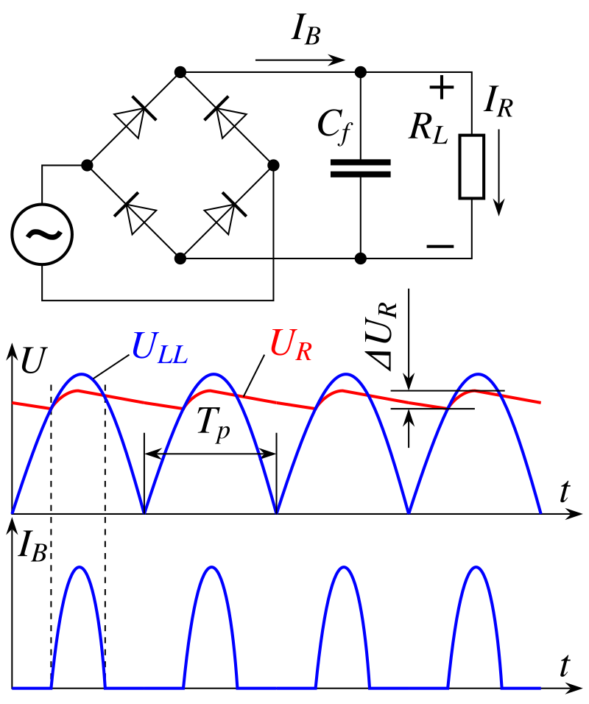

На рис. 1 показана простейшая схема однополупериодного выпрямителя, работающего на активную (рис. 1б) и активно-индуктивную (рис. 1в) нагрузку. На этой и последующих схемах приняты следующие обозначения:

i1, u1 — ток и напряжение первичной обмотки;  
i2, e2 — ток и напряжение вторичной обмотки;  
ia — анодный ток диода;  
ua — напряжение на диоде;  
id, ud — ток и напряжение нагрузки.

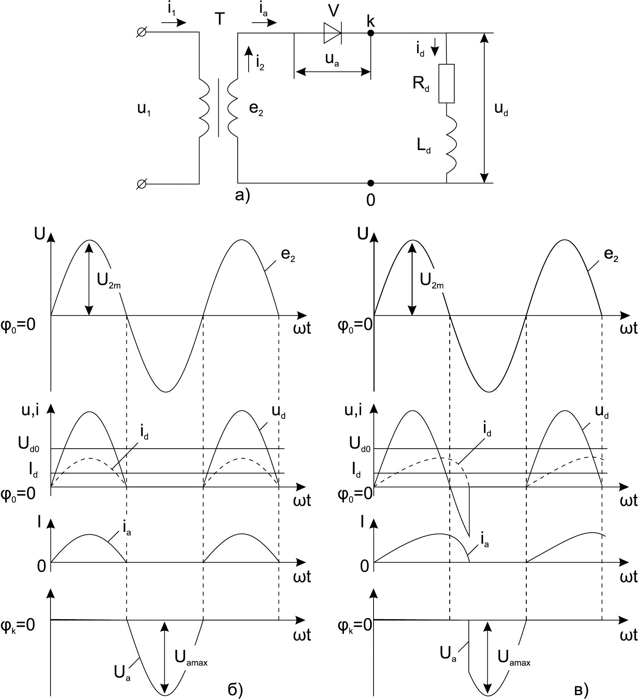

Рис. 1. а) Однополупериодный выпрямитель; временная диаграмма работы: б) на активную нагрузку; в) на активно-индуктивную нагрузку

При активной нагрузке, когда ток и напряжение совпадают по фазе, среднее выпрямленное напряжение на нагрузке определяется интегрированием полуволны синусоиды напряжения:

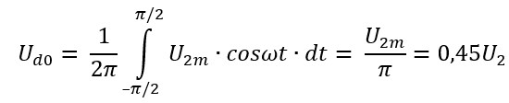

где: — амплитудное значение выпрямленного вторичного напряжения.

При работе на активно-индуктивную нагрузку (рис. 1в) ток отстает по фазе от напряжения и выпрямительный диод не закрывается до тех пор, пока ток индуктивности не спадает до нуля. Поэтому выпрямительный диод остается открытым и при отрицательном напряжении на вторичной обмотке, следовательно, выпрямленное напряжение уменьшается. Чтобы избежать этого эффекта, необходимо параллельно индуктивной нагрузке включить обратный диод, который образует замкнутый контур для тока индуктивности.

При однополупериодном выпрямлении, когда ток нагрузки протекает через трансформатор только в течение половины периода, появляется постоянная составляющая в токе нагрузки и как следствие - подмагничивание сердечника трансформатора. При этом чем меньше габаритная мощность трансформатора, тем больше сказывается такое влияние тока нагрузки. Однополупериодный выпрямитель применяется чаще всего при мощности нагрузки, не превышающей несколько Ватт. Частота пульсации выпрямленного напряжения в таком выпрямителе равна частоте питающей сети.

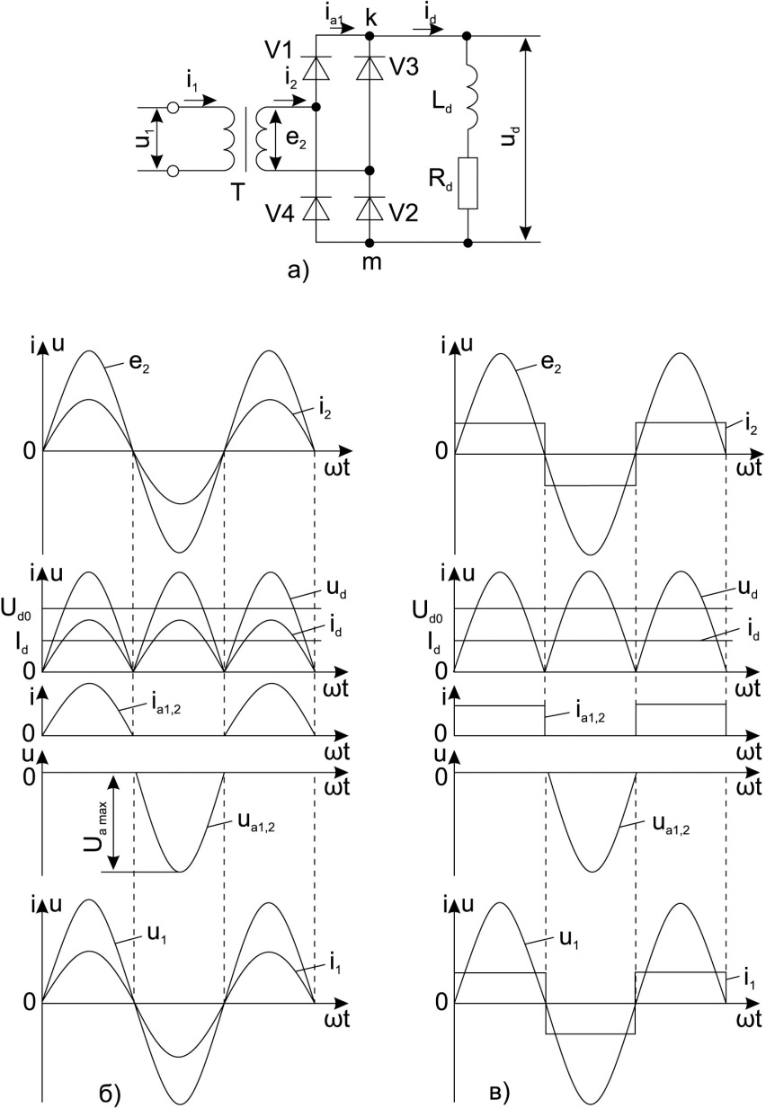

Рис. 2. а) Мостовой диодный выпрямительный мост; временная диаграмма работы: а) на активную нагрузку; в) на активно-индуктивную нагрузку

Мостовой диодный выпрямительный мост и временная диаграмма его работы показана на рис. 2. Нетрудно увидеть, что выпрямленное напряжение нагрузки диодного моста вдвое больше, чем у однополупериодного выпрямителя и составляет 0,9U2. Также в случае использования диодного моста отсутствует подмагничивание сердечника трансформатора. Частота пульсации (основная гармоника) выпрямленного напряжения в мостовом выпрямителе вдвое больше частоты сети.